**必修2第4章《基因的表达》单元检测**

**参考答案**

1.

(1)GGU　…CCACTGACC…(…CCAGTCACC…)

(2)核糖体在mRNA上的结合与移动　 Fe3＋　 细胞内物质和能量的浪费

(3)mRNA两端存在不翻译的序列

(4)C→A

**解析：**

从图中可以看出：甘氨酸在核糖体读取天冬氨酸密码子之前，其密码子应该为mRNA上的GGU；“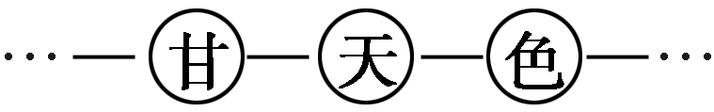”在mRNA上的碱基序列为：…GGUGACUGG…，所以对应模板链的DNA碱基序列应为…CCACTGACC…，也可以是…CCAGTCACC…(转录方向与前者相反)；Fe3＋浓度较低时，铁调节蛋白与铁应答元件结合，阻止了核糖体在mRNA上的结合与移动，抑制了翻译的正常进行；当Fe3＋浓度高时翻译能够正常进行，既能有效减小Fe3＋对细胞的毒性，又不致造成细胞内物质和能量的浪费；图中显示：mRNA的碱基数量远远大于3*n*(*n*为氨基酸数)，是因为mRNA两端存在不翻译氨基酸的碱基序列；要使色氨酸(密码子为UGG)变为亮氨酸(密码子为UUG)，只要模板链上的ACC→AAC，即中间的碱基C→A。

2.

(1)ATP、核糖核苷酸、RNA聚合酶酶

(2)细胞质基质和线粒体

(3)细胞核

(4)①　会

(5)16个

**解析：**

(1)过程①为转录，需要从细胞质中获取ATP、核糖核苷酸、酶。

(2)过程②和④表示翻译，其场所是核糖体，核糖体分布在细胞质基质和线粒体中。

(3)由于溴化乙啶、氯霉素分别抑制图中过程③④，将该真菌分别在含溴化乙啶、氯霉素的培养基上培养时，线粒体中RNA聚合酶的活性却很高，这说明该RNA聚合酶不是由线粒体的基因控制合成的，而是由细胞核中的基因指导合成的。

(4)用α－鹅膏蕈碱处理细胞后细胞质基质中RNA含量显著减少，应该是抑制了核DNA的转录过程①，线粒体由于前体蛋白减少，功能会受到影响。

(5)由于题中涉及mRNA中的起始密码子和终止密码子，所以开始翻译的碱基组合为AUG；此前碱基不能进行翻译过程，而在UAG处停止翻译，其间一共有48个碱基可控制蛋白质的合成，所以此信使RNA控制合成的蛋白质含氨基酸的个数为16个。